Практическое занятие № 10.

ТЕМА Речевое воздействие в деловой сфере. Факторы, способствующие гармоничному взаимодействию в деловой сфере.

План:

1. Проверка и обсуждение домашнего задания.

2. Обсуждение:
- Речевое воздействие как взаимодействие.
- Речевое воздействие как манипуляция.
- Речевое воздествие как часть деловой этики.

3.Домашнее задание: провести анализ ииформационных сообщений с точки зрения речевого воздействия.
.
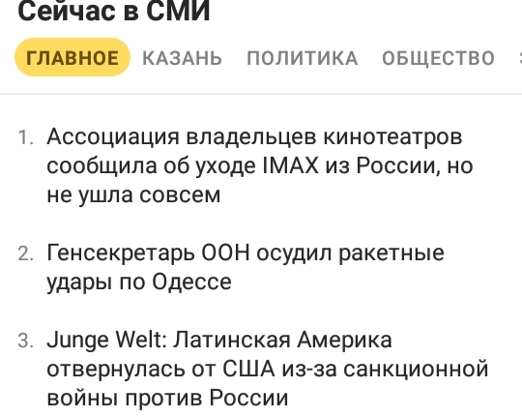

Литература:

- Самыгин С.А. Деловое общение [Текст]: учебное пособие для вузов / С. И. Самыгин, А. М. Руденко. - М.: Кнорус, 2010.
- Аминов И.И. Психология делового общения [Текст]: учебное пособие / И.И.Аминов. - 5-е изд., стер. - М.: Омега - Л, 2009.
- Бороздина Г.В. Психология делового общения [Текст]: учебник / Г.В.Бороздина. - 2-е изд. - М.: ИНФРА - М, 2008.
- Психология и этика делового общения [Текст]: учебник / под ред. В. Н. Лавриненко. - 5-е изд., перераб. и доп. - М.: ЮНИТИ, 2008.
- Титова Л.Г. Деловое общение [Текст]: учебное пособие / Л. Г. Титова. - М.: ЮНИТИ-ДАНА, 2006.
- Деловое общение. Деловой этикет [Текст]: учебное пособие / сост. : И. Н. Кузнецов. - М.: ЮНИТИ-ДАНА, 2005.

Интернет-ресурсы:

- http://www.logic.ru/ Институт Психологии, Когнитологии и Развития Личности (ИЛКиРЛ)
- http://www.humanities.edu.ru/db/sect/27 Федеральный образовательный портал «Социально-гуманитарное и политологическое образование». Раздел «Психология».

Вопросы для самоконтроля:

- Какой из факторов взаимодействия является основным?
- Какоыва специфика речевого манипулированияво время деловых переговоров?

